Tristeza en la Sierra Nevada, murió Mama Jacinto Zarabata
» El Pueblo Arhuaco se solidariza con el pueblo Kogui. Seshua está de luto. Mamo Jacinto descansa en paz.

El pueblo Kogui y demás hermanos de la Sierra Nevada de Santa Marta lamentaron la partida de Mama Jacinto Zarabata, uno de los últimos Mamos criados y enseñados en la Antigua Ley de los Mamas.
Muchos años casi en completo aislamiento, solo visitados por los Mamos que le transmitían su sabiduría. Esa disciplina era necesaria para que los Mamos pudieran entender el universo y conocer los secretos para mantenerlo en armonía.
Mama Jacinto Zarabata, era uno de los hermanos mayores más respetados y representantes de las tribus indígenas de la Sierra Nevada.
Recibió al expresidente y premio nobel de paz, Juan Manuel Santos, para un rito de posesión simbólica en el macizo montañoso; además registra un encuentro histórico entre dos líderes espirituales de dogmas completamente distintos, con el Dalai Lama.
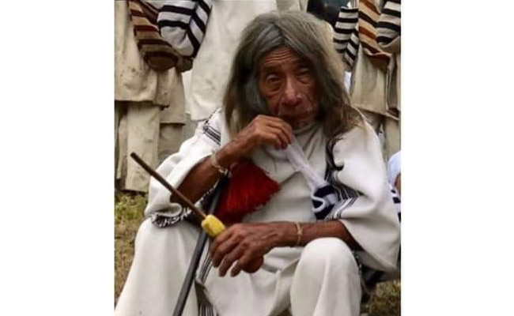
En 1987, Mamos con él sembraron espiritualmente y trazaron el sendero de una organización fuera de su lógica espiritual, la Ley de Origen, para relacionarse e incidir con el otro mundo sobre el cobijo, el cuidado, el cultivo de la Vida en todas sus expresiones.
La llamarón Organización Gonawindúa Tayrona; y entre los Mamas estuvo Mama Jacinto Zarabata, entre otros.
Hoy, “los cuatro Pueblos de la Sierra Nevada de Gonawindúa, y el mundo, quedaron sin ese tacan. Los pueblos de la Sierra esperan que alguno de sus hijos, nietos o yernos sea el depositario de la sabiduría obtenida por el Mamo Jacinto.
El pueblo Kogui cumple su misión de salvaguarda la Sierra para el mundo, con sus hermanos Wiwa, Arhuaco y Kankuamo, desde la vertiente norte y sur de la Sierra Nevada mal llamada de Santa Marta, entre los departamentos de La Guajira, Cesar y Magdalena.
https://www.santamartaaldia.co/tristeza-en-la-sierra-nevada-murio-mama-jacinto-zarabata/

